新北市立溪崑國民中學111學年度第一學期第二次定期評量 社會科 試題卷
七年級 班 座號 姓名
每題2.5分共40題
【地理】
1、地形的高低起伏對當地居民的生活有顯著的影響。請問：下列哪一種地形的特色是四周被丘陵、山地圍繞，底部地勢平坦，適合人類活動的地形？
(A)甲 (B)乙 (C)丙 (D)丁。
2、下列為世界各地所發生的地理現象，其中何者不是由『內營力』所造成？
(A)喜馬拉雅山因板塊擠壓持續進行中，每年均升高數公分 (B)連日暴雨造成澳洲南部山洪爆發
(C)印尼火山爆發，造成多人的傷亡 (D)板塊活動形成地震引起大海嘯侵襲日本沿海。
3、圖一為臺灣島所在的兩大板塊分布示意圖。請問：下列哪一地形位於菲律賓海板塊範圍內？
圖一
(A)中央山脈 (B)林口台地 (C)蘭陽平原 (D)海岸山脈。
4、臺灣東半部的主要河川大多是由西向東流，西半部的河川則多由東向西流。請問：造成此現象的主要原因，與臺灣何種地形特徵最為相關？
(A)山地多平原少 (B)山脈南北走向 (C)地勢高聳陡峭 (D)山地偏向東部。
5、颱風來襲常造成臺灣山區爆發土石流、山崩等災害，使得山區聯外道路中斷。若是救難小組想要在最短時間內掌握最新災情，可使用哪一種類型的地圖？
(A)衛星影像圖 (B)分層設色圖 (C)地形剖面圖 (D)等高線地形圖。
6、下列四張等高線地形圖中，何者屬於『海拔高度高、相對高度大』的描述？
(A) | 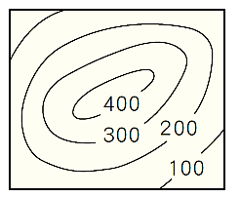 | (B) | 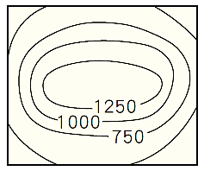 | (C) | 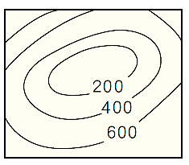 | (D) | 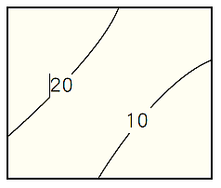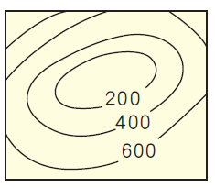

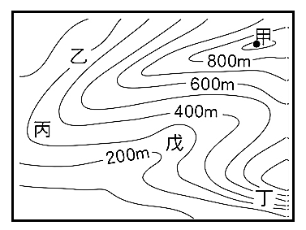
※圖二為某一地區的等高線地形圖。請問：
圖二
7、由圖判斷，圖中何處的坡度最陡？
(A)丁 (B)丙 (C)乙 (D)甲。
8、由圖判斷，哪一點所在的地方最可能有河流經過？
(A)乙 (B)丙 (C)丁 (D)戊。
9、圖中最高的地點 『甲』，其高度可能為何？
(A)850公尺 (B)900公尺 (C)950公尺 (D)1000公尺。

10、下表中關於沙岸、岩岸的比較，何者錯誤？
 | (A)成因 | (B)海水深度 | (C)特殊地形 | (D)代表性的產業利用
沙岸 | 由海水、河流堆積作用所形成 | 水淺 | 岬角、灣澳 | 養殖漁業、海水浴場
岩岸 | 山地或丘陵靠海所形成 | 水深 | 沙洲、潟湖 | 興建港口、發展航運
※ 臺灣四面環海，不斷地受到各種營力作用的影響，形成各具特色的海岸地形。圖三為臺灣的海岸分段簡圖，請回答11-12題：
圖三
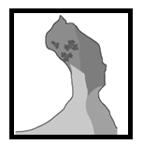
11、右圖位於臺灣某海岸風景區，由於景色奇特，因此成為著名的地標。請問：這種奇岩怪石的海岸侵蝕地形，最有可能位於圖三中的哪段海岸？
(A)甲 (B)乙 (C)丙 (D)丁
12、小莫在看完『海底總動員』的影片後，非常希望能親眼看到海底美麗的珊瑚及熱帶魚群，於是央求媽媽帶他前往。請問：他們應該前往圖三中的何處海岸才有機會看的到呢？
(A)甲 (B)乙 (C)丙 (D)丁。

※ 圖四為臺灣離島分布圖，請回答13-14題：
圖四
13、將各離島依形成原因不同分類，請問:下列敘述何者正確？
(A)甲、乙屬於珊瑚礁島
(B)戊、己屬於火山島
(C)丙、丁屬於大陸島
(D)只有丙屬於珊瑚礁島
14、離島地區擁有特殊的地形和島民文化特色，也都是著名的觀光地區，請問:下列敘述何者正確？
(A)乙-柱狀玄武岩和雙心石滬
(B)丙-戰地史蹟、傳統閩南式建築
(C)丁-拼板舟和飛魚季
(D)己-朝日溫泉是世界罕見的海底溫泉

【歷史】
15、國立臺灣歷史博物館推出的歷史漫畫《英雄之路：歷史小將》一作，編劇採用清康熙末年《台海使槎錄》中的記載，「沙轆番，原有數百人，為最盛，後為劉國軒殺戮殆盡，只餘六人，潛匿海口」，創作出1670年鄭經部下往北推進至台灣中部，使得沙轆社的拍瀑拉族人起身抵抗的事件。依據你的歷史知識判斷，沙轆社抵抗的原因應該與鄭氏實施何項政策有關？
(A)寓兵於農 (B)劃界封山 (C)渡臺禁令 (D)自強運動
16、斯文豪(Robert Swinhoe)是一位英國外交官與博物學家，他於十九世紀時到臺灣擔任英國駐臺副領事，由於府城海口瘀滯，不適合作為通商港口，遂在1862年將領事館改設於滬尾，其後也主導打狗副領事館之設立事務。斯文豪在臺灣期間，傾全力從事鳥類調查與植物採集工作，也致力於風土民情、地形、天然資源等的探究。請問斯文豪有機會能赴臺並走訪各地是因為下列哪個事件的關係？
(A) 清法戰爭 (B)英法聯軍 (C)牡丹社事件 (D)郭懷一事件
17、荷蘭在臺期間，實行的村社承包制度稱為「贌社」，是將轄下原住民村社的交易權公開招標。商人得標後即可獨占村社的所有交易。得標的承包商以衣料、鹽、鐵鍋及各種雜物，和原住民交易□□，再轉賣□□以賺取利潤。請問商人想向原住民取得的□□為何？
(A)鹿皮 (B)香料 (C)絲綢 (D)稻米
18、西元1626年，西班牙人神父馬地涅(Bartolome Martinez)，曾在社寮島(即今日基隆和平島)及對岸(和平島與臺灣本島之距離有七十四公尺)大陸村落，建了五座教堂，對附近原住民傳教。其中社寮島的原住民皮膚色白，常被誤為白種人，善於航海，經常以雙邊有架的風帆航行在北台灣、琉球群島、福建、浙江等海上，是母系社會且善於交易。請問社寮島的原住民最有可能是？
(A)拉阿魯哇族 (B)薩奇萊雅族 (C)卡那卡那富族 (D)凱達格蘭族

19、1683年清帝國派施琅率軍攻臺，順利征服臺灣。清廷原只想將軍民遷回中國，全面放棄臺灣，僅於澎湖派設駐軍，做為閩南外海的防戍點。但施琅上奏康熙皇帝的《陳臺灣棄留利害疏》指出：「中國東南形勢在海而不在陸。臺灣雖一島，實腹地數省之遮罩。棄之則不歸番，不歸賊，而必歸荷蘭。」請問：針對這段上疏，使得康熙皇帝最後作出何項決策？
(A)將臺灣割讓給日本 (B)將臺灣納入版圖 (C)開始積極治理臺灣 (D)將臺灣發展成國際貿易轉運中心。
20、韓德森是生活在嘉慶年間努力賺錢養活妻小的福建人。(甲)他想到臺灣打拚卻無法攜帶妻兒，忍痛將妻兒託給鄰人照顧後，隻身前往臺灣，(乙)但遇上無良中間人差點溺死在臺灣海峽。好不容易自行脫困游上岸卻捲入(丙)林爽文事件，被官府逮捕入獄，還好發現是誤會一場而被釋放，(丁)韓德森最後與同鄉一起開墾今天臺北盆地。以上韓德森的哪一遭遇不符合史實？
(Ａ)甲 (Ｂ)乙 (Ｃ)丙 (Ｄ)丁。
21、2012年桃園文化局在楊梅發現了全臺碩果僅存的土牛溝，也是保存最完整的一段。回顧歷史，在清康熙61年（1722）朱一貴事件後，由官府劃定挖溝前先立石，繼而挖出深溝，一旁堆高溝土成界，由於成堆的溝土形似牛背，故稱「土牛溝」。請問下列關於土牛溝的敘述何者為是？
(Ａ)防止日軍侵臺 (Ｂ)防止海盜侵擾 (Ｃ)隨著漢人的開墾，逐漸向山區退縮 (Ｄ)隨著與外國接觸，逐漸向沿海擴張。
22、「我家就住在大稻埕，有西學堂可以學習英語、法文、地理、歷史、數學理科、測量繪圖等新學問，附近還有電報學堂，來念書的同學不限於臺灣學生，也有從福建來就讀的。目前臺灣有兩條貫串全臺南北的電報線路，一條路線從臺北到基隆及滬尾，另外一條從臺北經新竹、苗栗、彰化、雲林、嘉義等地、而至臺南，全長約460公里。此外，電報也有提供一般民眾使用，但每單位收費兩角洋錢，所費不貲，已經可以買一斗米了。沒過多久，在東門就出現了點亮臺北城的第一盞路燈」。請問這樣的生活情景，最有可能發生在哪一個時期？
(Ａ)荷蘭治臺時期 (Ｂ)鄭氏治臺時期 (Ｃ)沈葆楨治臺時期 (Ｄ)劉銘傳治臺時期。
※ 23〜24題為題組，請在閱讀完下列文字敘述後回答問題：
十九世紀後期的某日，一位來自歐洲的海軍將領孤拔，身處前線接獲政府的指示後，經深思熟慮隨即發了電報回覆政府：
「由於出產煤碳的緣故，基隆的占領也許是件有利的事，但這始終是一個不能展開大的軍事行動的根據地。能夠碇泊大艦的水面甚為狹窄，且經常有著波濤，當東北季候風到來時，波濤尤為險惡……如果政府有意攫取臺灣島，澎湖島的港灣會是一個較佳的軍事根據地；但為著征服臺灣全島起見，必須有比現在多上三倍的兵力。」
於是孤拔將軍只能聽命，讓遠征軍越過海峽來到福爾摩莎島，準備以不多的兵力進行登陸戰。10月1日經過一陣激戰後，終於佔領基隆，下一個目標是淡水。但熱帶疾病流行及惡劣的環境，讓來自溫帶國家的軍隊苦不堪言，許多人紛紛倒下，造成嚴重的傷亡。與此同時，該歐洲國家在東南亞的另一戰場戰況惡化，當局急電孤拔希望在澎湖建立新的軍事殖民地。盡管軍隊很快地就佔領了馬公，但澎湖卻是另一個傳染病、霍亂、瘟疫也沒少的地方，就在這裡統領海上戰爭的孤拔將軍，也沒能免於看不見敵人的力量，於此人生劃下句點。
23、根據上文的敘述，孤拔將軍帶領的這場戰役應該是指？
(A)牡丹社事件 (B)甲午戰爭 (C)英法聯軍 (D)清法戰爭
24、該場戰爭在結束之後，對臺灣造成什麼影響？
(A)清廷宣布臺灣建省 (B)清廷派沈葆楨來臺 (C)清廷開放港口通商 (D)清廷增設澎湖廳
※ 25〜27題為題組，請在閱讀下列文字敘述後回答問題：
受雇於荷蘭聯合東印度公司的牧師甘治士(Georgius Candidius），於1627年帶著宣揚基督教的理想來到了大員，先學會了當地原住民的語言後開始傳教，並用羅馬拼音替該族群拼出□□文字，熱烈地開始展開宣教事業。宣教期間，甘治士自發性地撰寫〈福爾摩沙報告〉，該文從人種、性格、自然物產、狩獵行為、部族征戰、公共事務運作、行為規範、婚喪禮俗、傳統宗教等面向討論了該族群。諸如「獻祭後，一兩位尪姨就站起來，以很長的祈禱文召喚其神」之宗教現象、或是「居民很野蠻凶暴，男人很高、極粗壯······夏天他們幾乎全裸，沒有羞恥感」等評價。〈福爾摩沙報告〉在十七世紀出版後，成為歐美各國傳閱、傳抄的底本。
25、上文中甘治士所描繪大員的原住民應該是應是指下列哪一族？
(A)和安雅族 (B)噶瑪蘭族 (C)西拉雅族 (D)道卡斯族
26、甘治士用羅馬拼音所拚出的文字是指？
(A)西班牙文 (B)新港文 (C)荷蘭文 (D)漢文
27、我們應該如何理解甘治士對於大員當地原住民族的描述較為適切？
(A)客觀呈現臺灣原住民的生活 (B)甘治士的觀察無中生有完全沒有價值
(C)臺灣原住民十分迷信、凶暴 (D)呈現歐洲人對臺灣原住民的刻板印象

【公民】
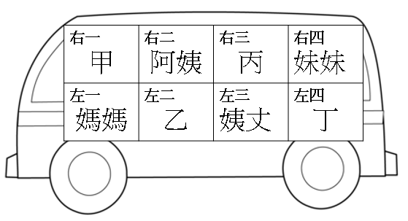
28、小禾一家人和親戚利用假日開車出遊，座位如右圖。若以數字編號為排，爸爸和他的連襟坐在同一排，請問爸爸的座位是哪一個？
(Ａ)甲 (Ｂ)乙 (Ｃ)丙 (Ｄ)丁。
29、承上題，請問車上已知的人物和小禾的親屬關係為何？
(Ａ)都是自然血親 (Ｂ)包含直系血親、旁系血親、姻親
(Ｃ)姨丈和小禾無親屬關係 (Ｄ)妹妹是小禾的直系血親
30、下表是希坤國中七年21班四位同學的家庭成員列表，請問哪個家庭型態稱為血緣家庭？
選項 | 721學生 | 其他家庭成員
(Ａ) | 詹小寧 | 爸爸、媽媽
(Ｂ) | 林曉玉 | 祖父、祖母、爸爸、媽媽、弟弟、妹妹
(Ｃ) | 王大明 | 祖父、祖母、爸爸、媽媽、哥哥、嫂嫂
(Ｄ) | 周達夫 | 曾祖父、曾祖母、祖父、祖母、爸爸、媽媽
31、網路社群的家長群組中，小孩平日放學後的課後安排是熱門議題，尤其是父母都上班的雙薪家庭，如何選擇安親班、學校課後照顧班、才藝補習班？家長常熱烈提問與討論。請問上述討論主題，主要顯示那些家庭功能的轉變？
(Ａ)生育、教育 (Ｂ)教育、經濟 (Ｃ)教育、保護與照顧 (Ｄ)經濟、保護與照顧。
32、小禾在學校穿堂看到一張主題為「關心讓暴力喊停，家暴不是家內事」的宣導海報，請問下列何者會是海報中的宣傳內容？ (甲)宣導法令是《社會秩序維護法》 (乙)受害人可向社會局或警察局聲請保護令 (丙)目睹家暴的兒少也受相關的保障 (丁) 遭遇家暴事件可撥打110請求緊急支援
(Ａ)甲乙(Ｂ)乙丙 (Ｃ)乙丁 (Ｄ)丙丁。
33、近年來，我國政府陸續修法，包括提高育兒津貼、補貼育嬰留職停薪津貼，放寬育嬰留職停薪父母皆可請領等規定，主要是為了因應何種家庭相關議題？
(Ａ)少子女化 (Ｂ)高齡社會 (Ｃ)經濟弱勢家庭增加 (Ｄ)新住民家庭教養子女。
34、現代社會因為離婚或家庭發生變故等各種原因造成經濟弱勢家庭，請問我國政府提供哪些服務，協助弱勢家庭發揮家庭功能？
(甲)輔導就業 (乙)職業訓練服務 (丙)特殊境遇家庭扶助 (丁)生活適應課程
(Ａ)甲乙丙 (Ｂ)甲乙丁 (Ｃ)甲丙丁 (Ｄ)乙丙丁。
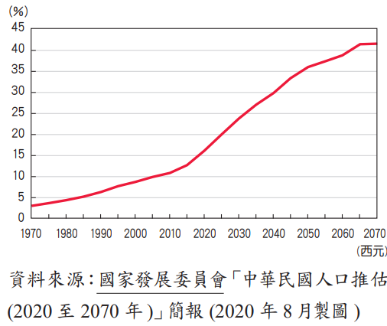
35、一個國家65歲以上老年人口占總人口數的比例達到7%時，稱為「高齡化社會」，達到14%時是「高齡社會」，達到20%時則是「超高齡社會」。根據右圖推估，我國何時進入「超高齡社會」？
(Ａ)2020年 (Ｂ)2025年 (Ｃ)2030年 (Ｄ)2040年。
36、面對帶來高齡社會的挑戰，為協助老人安享晚年生活，可以採取下列哪些措施？
(甲)推廣設立慢性病藥品宅配到府藥局
(乙)結合各界資源，提供居家營養餐飲服務
(丙)大量設置老人安養機構，完全取代家庭照顧功能
(丁)積極設立社區老人日托中心，鼓勵終身學習。
(Ａ)甲乙丙丁 (Ｂ)甲乙丙 (Ｃ)乙丙丁 (Ｄ)甲乙丁。
37、下列有關現代社會多樣化家庭生活模式的敘述，何者正確？
(Ａ)女性就業的普遍，促使雙薪家庭增加，又稱頂客家庭
(Ｂ)婚姻價值觀念的轉變，使單親家庭、重組家庭戶數提升
(Ｃ)交通便利，居住與就業場域不同，每日通勤上班的上班族形成通勤家庭
(Ｄ)家中只有祖父母與孫子女組成隔代教養家庭，又稱祖孫家庭、聯合家庭。
38、依我國法律規定，因甲男與乙女沒有結婚，故乙女生下的A子無法直接推定為甲男的親生子女；解決的方法就是甲男須至戶政機關對A子辦理認領，請求登記為其親屬。根據上述內容，下列有關認領後三人的關係敘述何者正確？
(甲)認領即為收養 (乙) A子為甲男的法定血親 (丙) A子為乙女的自然血親 (丁) A子為甲男的直系血親。
(Ａ)甲乙丙 (Ｂ)乙丙丁 (Ｃ)乙丙 (Ｄ)丙丁。
39、台灣社會調查所於2021年4月的調查結果顯示；未婚女性表明不想結婚的最主要原因，往往都跟害怕在傳統婚姻「嫁雞隨雞」，以及家庭制式性別角色分工（例如育兒、家務就是妻子的責任）的巨大壓力之下，完全失去做自己的權利有關。根據上文旨意，下種作法可能無助於改善女性結婚意願？
(Ａ)政府提供高額結婚獎勵金 (Ｂ)推動家庭性別平權觀念
(Ｃ)尊重已婚女性就業選擇權 (Ｄ)倡導家務由家人共同承擔。
40、以下我國民法有關家庭平權的規定，何者錯誤？
(Ａ)未成年子女姓氏由父母共同約定，可從父姓或母姓
(Ｂ)親權由父母共同行使負擔。意思不一致時，得請求法院依子女的最佳利益決定
(Ｃ)子女如有被父母家暴或遺棄等情況，可向社會處請求減輕或免除扶養義務
(Ｄ)子女繼承權平等，但若子女對父母有惡意不扶養或是虐待等行為，經舉證後，將不得繼承遺產。

〜試題結束〜

111-1-2 七年級 社會科－解答
每題2分共50題
01-10 CBDBA BADCC
11-20 ACBDA BADBC
21-30 CDDAC BDCBC
31-40 CDAAB DBDAC

